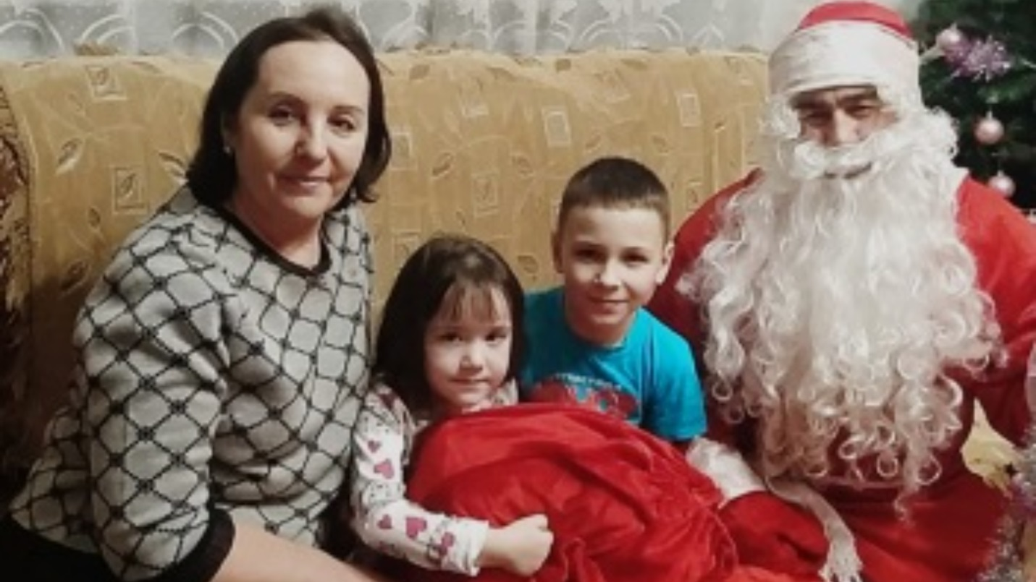
Бөтенроссия "Яшерен Кыш бабай" акциясе.
Бөтенроссия "Яшерен Кыш бабай" акциясе кысаларында Үзәк китапханәнең авыл филиаллары китапханәчеләре инвалид балаларга күчтәнәчләр тапшырып аларның күңелләрен күрделәр. Балалар бит Кыш бабайны кәтә, ә әлеге акция аларга никадәр шатлык буләк итте.

